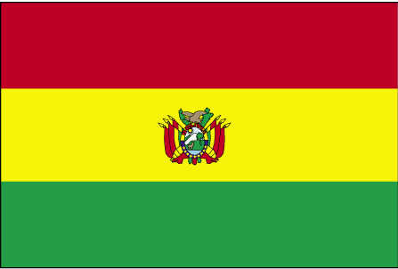 cksfyfo;k

- ns’k Js.kh eqnzk o”kZ fooj.k -

BOLIVIA 1 BOLIVIANO 1951 Km 184
BOLIVIA 1 BOLIVIANO 1987
BOLIVIA 1 BOLIVIANO 1991
BOLIVIA 1 BOLIVIANO 1995 Km 205
BOLIVIA 1 BOLIVIANO 1997 Km 205
BOLIVIA 1 BOLIVIANO 2001
BOLIVIA 1 BOLIVIANO 2004 Km 205
BOLIVIA 1 BOLIVIANO 2008 Km 205
BOLIVIA 2 BOLIVIANO 1991
BOLIVIA 2 BOLIVIANO 1997 KM 206.2
BOLIVIA 2 BOLIVIANO 2008 KM 206.2
BOLIVIA 5 BOLIVIANO 2001
BOLIVIA 5 BOLIVIANO 2004 KM 212
BOLIVIA 2 CENTAVO 1987 Km 200
BOLIVIA 10 CENTAVO 1937 Km 180
BOLIVIA 10 CENTAVO 1991
BOLIVIA 10 CENTAVO 2008 KM 202A
BOLIVIA 20 CENTAVO 1942 km 183
BOLIVIA 20 CENTAVO 1965
BOLIVIA 20 CENTAVO 1967 Km 189
BOLIVIA 20 CENTAVO 1987
BOLIVIA 20 CENTAVO 1991 Km 203
BOLIVIA 20 CENTAVO 1995
BOLIVIA 20 CENTAVO 1997 Km 203
BOLIVIA 20 CENTAVO 2006 Km 203
BOLIVIA 20 CENTAVO 2008 Km 203
BOLIVIA 50 CENTAVO 1939 Km 182
BOLIVIA 50 CENTAVO 1942 Km 182a.2
BOLIVIA 50 CENTAVO 1965 Km 190
BOLIVIA 50 CENTAVO 1967 Km 190
BOLIVIA 50 CENTAVO 1972 Km 190
BOLIVIA 50 CENTAVO 1974 Km 190
BOLIVIA 50 CENTAVO 1980
BOLIVIA 50 CENTAVO 1987 Km 204
BOLIVIA 50 CENTAVO 1991
BOLIVIA 50 CENTAVO 1995
BOLIVIA 50 CENTAVO 1997 km 204
BOLIVIA 50 CENTAVO 2006 km 204
BOLIVIA 50 CENTAVO 2008 km 204
BOLIVIA 1 PESO 1968 Km 192
BOLIVIA 1 PESO 1969 Km 192
BOLIVIA 1 PESO 1974 Km 192
BOLIVIA 1 PESO 1972 Km 192
BOLIVIA 1 PESO 1978 Km 192
BOLIVIA 1 PESO 1980
BOLIVIA 5 PESO 1976

